SLOVENSKO MUZEJSKO DRUŠTVO

in

MESTNI MUZEJ IDRIJA – muzej za Idrijsko in Cerkljansko

vabita na

MUZEJSKE ZIMSKE IGRE – CERKNO 2008
v ponedeljek, 10. marca 2008

Kljub bližnji koledarski pomladi Vas vabimo, da skupaj preživimo prijeten dan na ZIMSKIH MUZEJSKIH IGRAH. Pomerili se bomo v že tradicionalnih športnih disciplinah – veleslalomu in spustu z vrečami. Kolegi in kolegice iz Mestnega muzeja Idrija so srečanje pripravili na Smučarskem centru Cerkno (Ski center Cerkno).

Smučarski center Cerkno se nahaja v neposredni bližini Cerknega (10 km) na nadmorski višini od 800 do 1300 m in obsega 70 ha smučišč. Letos je zasneženo v glavnem z umetnim snegom, zato tudi žal nimamo možnosti izvedbe smučarskih tekov.
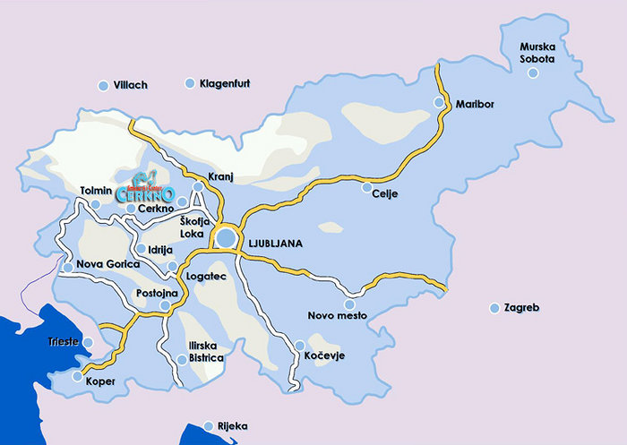

KAKO DO SMUČARSKEGA CENTRA CERKNO?

Za vse, ki boste prišli po avtocesti (iz ljubljanske ali koprske smeri) je izvoz Logatec, od tam pa Idrija – Cerkno – Ski center Cerkno.

Iz Ljubljane in Gorenjske pa je možen in bližji dostop preko Škofje Loke po Poljanski dolini do Hotavelj in od tam sledite smerokazom Ski center Cerkno.

Kotizacija za člane SMD v višini 20€ zajema celodnevno smučarsko karto, malico, štartnino in kosilo, ki jo boste poravnali ob prihodu gospe Danici Lozinšek.
Tu boste lahko plačali tudi članarino za leto 2007, ki znaša za zaposlene v muzejih 21,00 €.

Stroški za nečlane SMD so:

kosilo 10,00 €
malica 4,00 €
celodnevna smučarska karta s štartnino 26,00 €

Prevoz do Smučarskega centra Cerkno je v lastni režiji. V primeru, da vam bo stroške krila vaša ustanova / sindikat, vam bomo na vašo željo naknadno izstavili račun.

Merjenje športnih moči pri veleslalomu bo potekalo v dveh starostnih kategorijah:

- MLAJŠE MLADINKE (do 40 let) / MLAJŠI MLADINCI (do 45 let)
- MLADINKE (nad 40 let) / MLADINCI (nad 45 let)

Prosimo vas, da se razvrstite v kategorije in po disciplinah, v katerih želite sodelovati. Nujno se (zaradi rezervacije kosila) prijavite tudi vsi tisti, ki ne boste tekmovali. Zaradi lažjega zbiranja prijav vas vljudno prosimo, da pošljete eno izpolnjeno priloženo prijavnico za vse udeležence posameznega zavoda po elektronski pošti (darko.viler@muzej-idrija-cerkno.si) ali fax. 05 37 73 580, najkasneje do vključno četrtka, 6. marca 2008.

Kontaktna oseba:
Darko Viler
Mestni muzej Idrija
Prelovčeva ul. 9
5280 Idrija
tel. 05 37 26 613
e-mail: darko.viler@muzej-idrija-cerkno.si

PROGRAM:

10.00 – 10.30 prihod udeležencev na SKI CENTER CERKNO, parkirišče DAVČA
- registracija, prevzem smučarskih vozovnic, bonov za malico in štartnih številk

10.30 – 11.00 topla malica
v restavraciji na vrhu smučišča

  - veleslalom po kategorijah na smučišču »Partizanska«
(mlajše mladinke / mlajši mladinci; mladinke / mladinci)

  - spust v vrečah na sankališču ob restavraciji na vrhu smučišča

16.00 kosilo v hotelu Cerkno (10 km od smučišča)

17.00 razglasitev rezultatov v hotelu Cerkno

Želimo Vam dobro uvrstitev in prijeten dan v dobri družbi na snegu.

Na svidenje v Cerknem!

Dr. Andrej Smrekar pripravila: Darko Viler, organizator
Predsednik Estera Cerar, podpredsednica

